Floquet-BdG 重叠差异混杂审计
尺寸、谱秩、共同表示与无序实现必须分开
16个既有对照 · 32个尺寸单元 · 96个β(x)比较
2026-11-11 不新增类别，不补算体 winding，未计算 N=640

目录
以下页码为可见缓存；在 Word/WPS 中更新域可刷新。

一、指标与全样本裁决 2
二、图证据：串扰与无序失配 3
三、逐案例与未竟控制 4

一、指标与全样本裁决
跨尺寸重叠继续使用二维主子空间奇异值。新增对照只用于辨识数值串扰、表示依赖与无序剖面失配，不把得分升级为物理态保真度。
$O_{ij} = \frac{{s_{1}}^{2} + {s_{2}}^{2}}{2}$
$F_{repr} = O({Q_{N,pair}}^{lin}, {Q_{N,pair}}^{cell})$
本轮不做归一化修正：不把跨尺寸得分除以跨表示自一致性，也不将任何比值解释为尺寸无关的物理重叠。
诊断 | 数量 | 实测 | 边界
同尺寸秩间 | 192+32原生 | 原生≤1.55000e-24；线性=0.00000321114 | 线性嵌入门槛未通过
跨表示自一致 | 192 | 0.987256–0.995831 | 不作归一化校正
β(x) 失配 | 96 | RMS=0.313596–0.428178 | 同seed≠同无序实现
跨尺寸复现 | 96 | 最大差=0；90对角／6交换 | 不推出尺寸因果
冻结剖面最大误差 4.163e-17；跨尺寸矩阵最大复现差 0.000e+0。

二、图证据：串扰与无序失配
线性点值嵌入的秩间重叠超过预登记10⁻¹²门槛；这不是原始本征矢失去正交性，而是嵌入诱导的谱秩串扰。
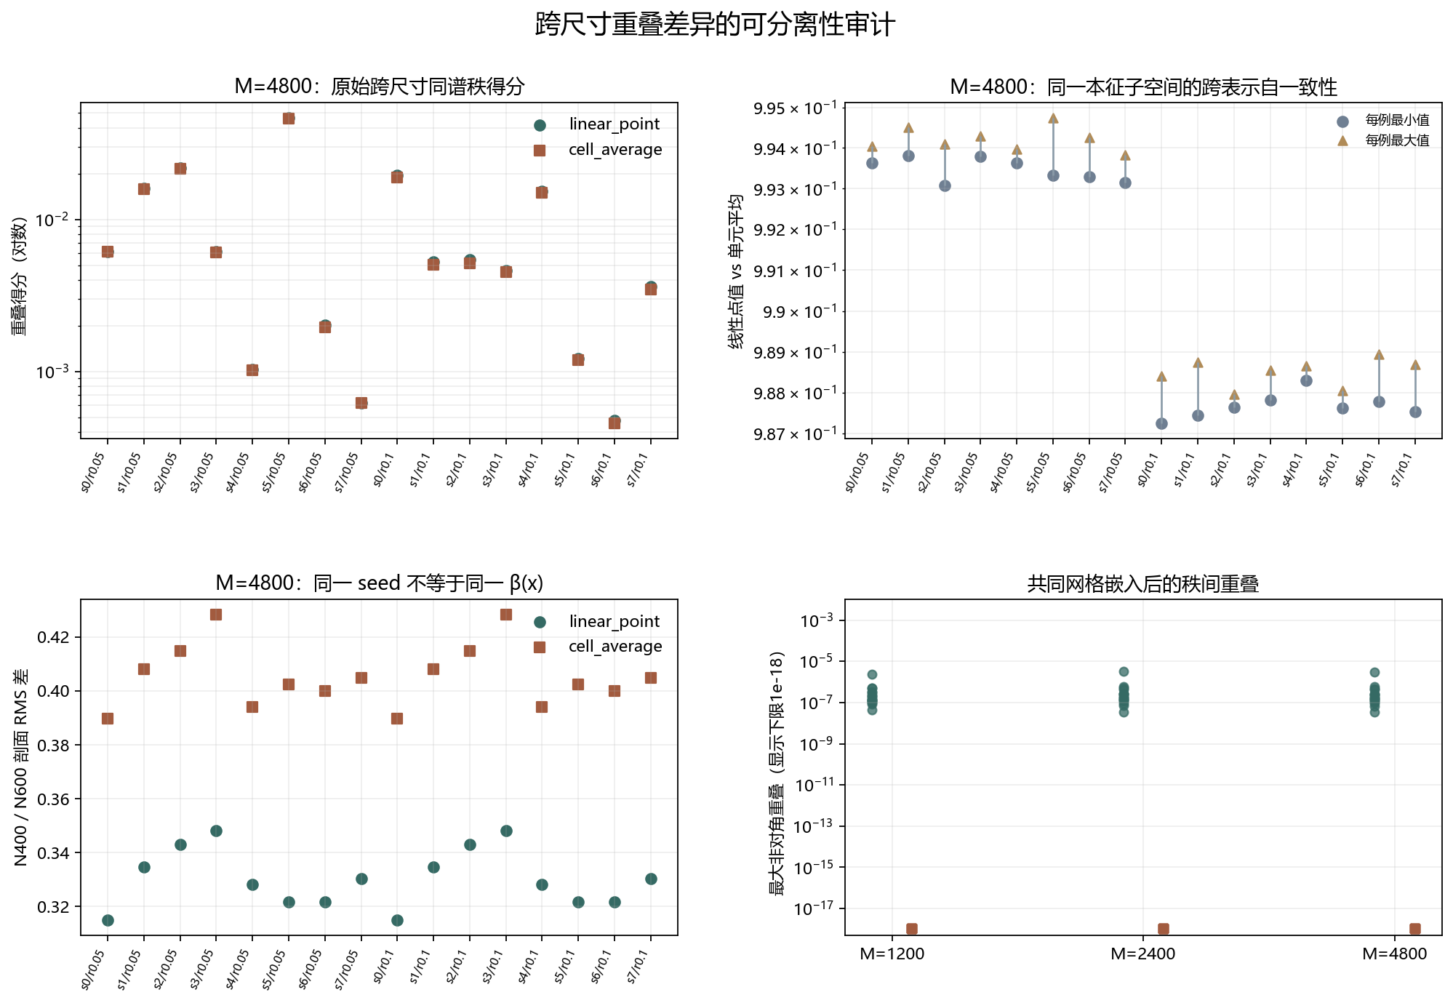
图 1 原始跨尺寸得分、跨表示范围、β(x) RMS差与嵌入后秩间控制。右下图显示下限1e-18，JSON保留原值。
原生QR与单元平均的秩间重叠分别不超过 1.55000e-24 和 1.55003e-24；线性嵌入达到 0.00000321114。
96个β(x)比较的RMS均不低于 0.313596，最大绝对相关系数为 0.0981834。同一seed并不提供同一无序实现。

三、逐案例与未竟控制
M=4800；表示最小值为每个案例跨N、跨两对的最小跨表示自一致性。
对照 | 线性同谱秩 | 单元同谱秩 | 表示最小 | βRMS线性 | βRMS单元 | 一致
s0/r0.05 | 0.00616468 | 0.00610888 | 0.993629 | 0.314985 | 0.389640 | 是
s1/r0.05 | 0.0159941 | 0.0157862 | 0.993809 | 0.334688 | 0.407969 | 是
s2/r0.05 | 0.0218501 | 0.0215142 | 0.993075 | 0.343133 | 0.414844 | 是
s3/r0.05 | 0.00613101 | 0.00606474 | 0.993802 | 0.348172 | 0.428178 | 是
s4/r0.05 | 0.00103577 | 0.00102168 | 0.993630 | 0.328255 | 0.394130 | 是
s5/r0.05 | 0.0463435 | 0.0456978 | 0.993325 | 0.321762 | 0.402391 | 是
s6/r0.05 | 0.00200693 | 0.00195621 | 0.993296 | 0.321710 | 0.400007 | 是
s7/r0.05 | 0.000624242 | 0.000621231 | 0.993155 | 0.330408 | 0.404867 | 是
s0/r0.1 | 0.0195102 | 0.0188455 | 0.987256 | 0.314985 | 0.389640 | 是
s1/r0.1 | 0.00527118 | 0.00504179 | 0.987442 | 0.334688 | 0.407969 | 是
s2/r0.1 | 0.00542980 | 0.00516477 | 0.987650 | 0.343133 | 0.414844 | 是
s3/r0.1 | 0.00460045 | 0.00448318 | 0.987819 | 0.348172 | 0.428178 | 是
s4/r0.1 | 0.0153599 | 0.0149482 | 0.988309 | 0.328255 | 0.394130 | 是
s5/r0.1 | 0.00121655 | 0.00118967 | 0.987624 | 0.321762 | 0.402391 | 是
s6/r0.1 | 0.000477155 | 0.000457662 | 0.987780 | 0.321710 | 0.400007 | 是
s7/r0.1 | 0.00361922 | 0.00345957 | 0.987529 | 0.330408 | 0.404867 | 是
现有跨尺寸差异不能归因于尺寸单独作用：尺寸、无序实现与共同表示选择仍然混杂。线性嵌入的秩间门槛失败也必须保留，不能通过后验改阈值消除。
下一步应预先固定同一个连续或嵌套无序剖面β(x)，在N=400与N=600上采样，再重算相同诊断；这才构成尺寸隔离控制。
未完成该控制前，不宣称尺寸因果、普适标度、真实态交换、次近对拓扑性或体winding。复现：python research/floquet-bdg-tbc/analyze_overlap_confounding.py。
证据边界：16个既有对照的直接计算；不新增物理单元，不做统计显著性或热力学极限推断。

overlap_confounding_protocol.json. All sixteen existing contrasts; no normalization correction or new physics cells.
overlap_confounding_analysis.json. Native QR and cell-average preserve the rank control; linear interpolation can induce off-diagonal leakage.
A common beta(x) sampling control is required before attributing cross-size differences to N alone.

